Thứ Sáu ngày 29 tháng 11 năm 2024
TOÁN
TIẾT 60, BÀI 40: GIẢI BÀI TOÁN CÓ ĐẾN HAI BƯỚC TÍNH (TIẾT 1)
I. YÊU CẦU CẦN ĐẠT:
- Nhận biết được bài toán giải bằng hai bước tính
- Nắm được các bước giải bài toán:
+ Tìm hiểu, phân tích, tóm tắt đề bài.
+ Tìm cách giải (lựa chọn phép tính giải phù hợp)
+ Trình bày bài giải (kiểm tra kết quả bài giải)
- Chủ động học tập, tìm hiểu nội dung bài học. Biết lắng nghe và trả lời nội dung trong bài học.
- Có ý thức giúp đỡ lẫn nhau trong hoạt động nhóm để hoàn thành nhiệm vụ.
II. ĐỒ DÙNG DẠY HỌC
- Kế hoạch bài dạy, bài giảng Power point.
- SGK và các thiết bị, học liệu phục vụ cho tiết dạy.
III. HOẠT ĐỘNG DẠY HỌC
TG | Hoạt động của giáo viên | Hoạt động của học sinh
5P | 1. Hoạt động mở đầu
 | - GV chiếu tranh lên máy chiếu  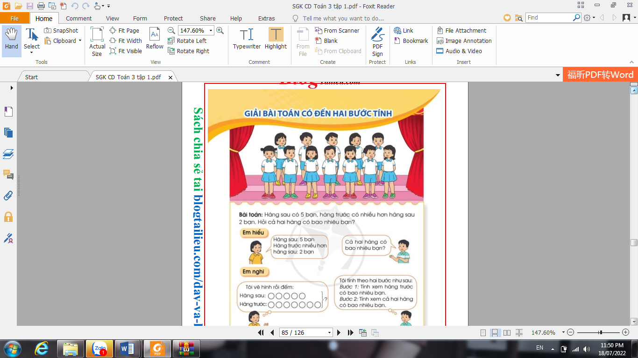  + Hàng trước có mấy bạn?  + Hàng sau có mấy bạn?  + Để biết cả 2 hàng có bao nhiêu bạn ta làm thế nào?  - GV nhận xét, tuyên dương.  - GV dẫn dắt vào bài mới | - HS quan sát tranh  - HS trả lời  - HS nhận xét  - HS lắng nghe.
10P | 2. Khám phá:
 | Giới thiệu bài toán giải bằng hai phép tính  Bài toán : (SGK Toán/84)  - Gọi 1 HS đọc đề bài.  - GV hướng dẫn phân tích đề toán:  + Hàng sau có bao nhiêu bạn?  + Hàng trước nhiều hơn hàng sau mấy bạn?  - GV tóm tắt bài toán lên bảng lớp.  + Hàng trước có bao nhiêu bạn? Vì sao?  + Vậy có tất cả bao nhiêu bạn ở cả 2 hàng?  - Gọi HS nhận xét.  - GV kết luận: Đây là bài toán giải bằng 2 bước tính.  Bước 1: Tính số bạn đứng hàng trước  Bước 2: Tính tổng số bạn của cả 2 hàng | - 1 HS đọc.  - HS lắng nghe.  - HS trả lời  - HS quan sát  - HS trả lời: Số bạn đứng ở hàng trước: 5 + 2 = 7 (bạn). Vì có 5 bạn ở hàng sau, số bạn ở hàng trước nhiều hơn số bạn ở hàng sau là 2 bạn, số bạn ở hàng trước nhiều hơn, muốn tính số lớn ta lấy số nhỏ cộng với phần hơn.  - HS trả lời: Số bạn ở cả hai hàng là:  5 + 7 = 12 (bạn)  - HS nhận xét.  - HS lắng nghe.
15P | - Luyện tập
 | Bài 1. Giải toán (Làm việc cá nhân)  - Gọi 1 HS đọc đề bài.  + Bài toán cho biết gì?  + Bài toán hỏi gì?  - GV tóm tắt nội dung bài:  + Bể thứ nhất có mấy con cá ngựa?  + Số con cá ngựa ở bể thứ hai như thế nào so với bể thứ nhất?  H: Muốn biết cả hai bể có bao nhiêu con cá ngựa, ta phải biết được điều gì?  - Gọi 1 HS lên bảng giải, dưới lớp làm vào vở.  - Gọi HS nhận xét.  - GV nhận xét, kết luận.  Bài giải  Số con cá ngựa ở bể thứ nhất là:  5 + 3 = 8 (con)  Cả hai bể có số con cá ngựa là:  5 + 8 = 13 ( con)  Đáp số: 13 con cá ngựa  => Đây là bài toán liên quan đến hai phép tính cộng  Bài 2. Giải toán (Làm việc nhóm đôi)  - Gọi 1 HS đọc đề bài.  - Yêu cầu HS phân tích đề bài:  + Anh sưu tập được bao nhiêu vỏ ốc?  + Số vỏ ốc em sưu tập được như thế nào so với anh?  + Bài toán yêu cầu ta tìm gì?  + Muốn biết cả hai anh em sưu tập được bao nhiêu vỏ ốc ta phải biết những gì?  + Đã biết số vỏ ốc của ai? Số vỏ ốc của ai chưa biết?  + Muốn tìm số vỏ ốc của em sưu tập được ta làm thế nào?  - Mời 1 HS lên bảng thực hiện, cả lớp thực hiện vào vở  - Gọi HS nhận xét lẫn nhau.  - GV nhận xét, kết luận:  Bài giải  Số vỏ ốc em sưu tập được là  35 - 16 = 19 (vỏ ốc)  Số vỏ ốc hai anh em sưu tập được là:  35 + 19 = 54 (vỏ ốc)  Đáp số: 54 vỏ ốc  -GV KL: Đây là bài toán liên quan đến 2 phép tính: trừ và cộng  GV nhận xét, tuyên dương.  Bài 3: Giải toán (Làm việc cá nhân)  - Gọi HS đọc đề bài.  * Hướng dẫn HS phân tích đề và tìm cách giải.  + Bài toán cho biết gì?  + Bài toán hỏi gì?  - Yêu cầu HS tự giải vào vở, 1 HS làm bài trên bảng nhóm.  - Gọi HS nhận xét.  - GV kiểm tra bài làm, nhận xét, chữa bài trên bảng.  Bài giải:  Chum thứ hai đựng số lít tương là:  100 – 18 = 82 ( l)  Cả hai chum đựng số lít tương là:  100 + 82 = 182 ( l)  Đáp số: 182 l | - 1 HS đọc.  - HS trả lời  - HS cùng tham gia tóm tắt  - HS lên bảng làm bài  - HS nhận xét.  - HS lắng nghe  - 1 HS đọc.  - HS chia sẻ với bạn bên cạnh  - HS thực hiện  - HS nhận xét  - Lắng nghe  - 1 HS đọc.  - HS trả lời  - 1 HS làm bảng lớp, dưới lớp làm vào vở.  - 1, 2 HS nhận xét.  - HS theo dõi.  (HSKT-THÀNH:  1. Tính:  20-2= 14-2=  15+5= 19+1=  4+5= 2+1=  5+1= 4+1=  5-1= 4-2=  6-3= 7-4=  8+1= 9-1=  2. Viết số: 1 đến 20)
5P | 4. Hoạt động nối tiếp
 | - Gọi HS nhắc lại tên bài học.  + Em hãy cho biết các bài toán hôm nay có gì khác với các bài toán chúng ta đã học?  + Bài toán giản bằng 2 phép tình thường có mấy câu trả lời và mấy phép tính?  => GV lưu ý: Trong bài toán giải bằng 2 phép tính, kết quả của phép tính thứ nhất sẽ là 1 thành phần của phép tính thứ 2. Phần đáp số chỉ ghi kết quả của phép tính thứ 2.  - Nhận xét, tuyên dương | - HS trả lời  - HS trả lời.  - HS trả lời.  - HS lắng nghe.
IV. ĐIỀU CHỈNH SAU BÀI DẠY:
.......................................................................................................................................
.......................................................................................................................................
.......................................................................................................................................

